EDUCAÇÃO FÍSICA - BEXIGA

1) OLÁ PESSOAL! HOJE VAMOS FAZER ATIVIDADES COM BEXIGAS. DEPOIS DE TER FEITO AS BRINCADEIRAS PROPOSTAS VOCÊ PODE CRIAR A SUA. BOA AULA.
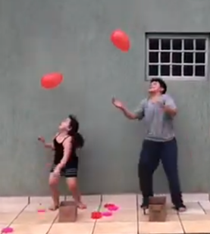
https://www.youtube.com/watch?v=p0vrSB_jpew
Bexiga no alto - VAMOS BRINCAR?

https://www.youtube.com/watch?v=6z2_rRQ-3lQ
Condicionamento Físico brincando - Atividades para crianças.
